십이운성 중 양(養)의 특징 심층분석
 셀프사주 ・ 2025. 3. 27. 0:26
URL 복사 통계
본문 기타 기능
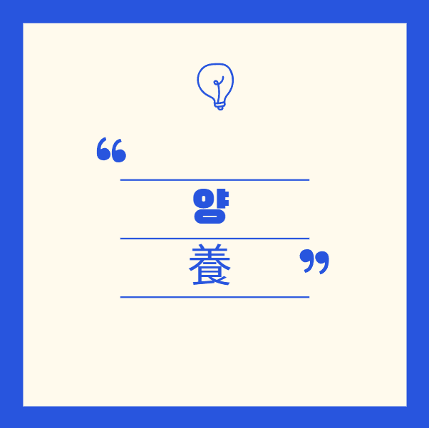
십이운성의 양
『양(養)』이란 무엇인가?
십이운성의 마지막 열두 번째 단계인 『양(養)』 은 한자로 '기를 양(養)'자를 씁니다.
​
『양』은 쉽게 말하면 "새로 태어난 것을 양육하고 길러낸다"는 의미입니다.
​
즉, 새로운 생명이 탄생(장생)하기 직전 단계로,
태어난 생명이 잘 자랄 수 있도록 보호하고 돌보며 힘을 기르는 때입니다.
​
인생에 비유하면 갓 태어난 아기를 잘 먹이고 돌보는 시기로,
조심스럽게 양육하고 보살피며 앞으로의 성장과 번영을 준비하는 단계입니다.

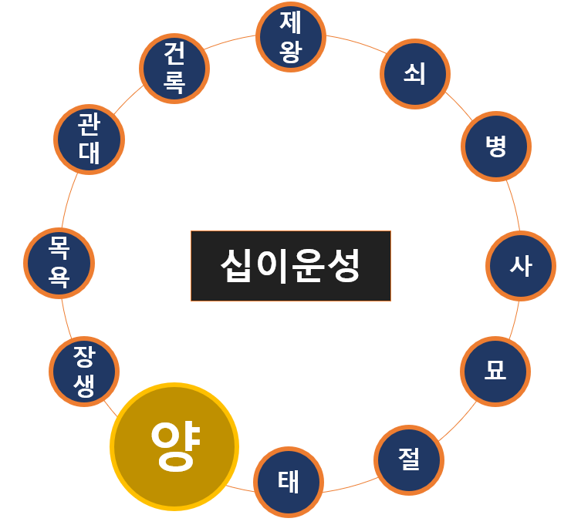
장생의 전단계, 기를 양
양의 『기운과 특징』
『양』의 기운은 보호와 돌봄, 안정적 성장, 따뜻한 보살핌을 특징으로 합니다.
​
- 보호와 돌봄의 에너지
- 새로운 일이나 사람, 관계 등을 조심스럽고 신중하게 보호하고 돌봅니다.
- 인생의 기반을 다지기 위해 차분히 힘을 기르는 단계입니다.
​
- 신중한 계획과 준비
- 매우 신중하고 철저히 준비하는 성향이 있어 실수를 적게 합니다.
- 안정과 평화를 추구하며 변화보다는 안정을 선호합니다.
​
- 보호와 의존성:
- 외부의 위협으로부터 보호받고 안정적인 환경 속에서 양육되는 것을 의미합니다.
- 스스로 해결하기 어려운 문제에 직면했을 때 주변 사람들에게 의지하려는 경향이 있습니다.
​
- 순종적이고 온순한 성향:
- 어머니의 가르침을 잘 따르고 순응하듯이, 대체로 온순하고 순종적인 성향을 보입니다.
- 갈등이나 대립보다는 조화와 협력을 추구하는 경향이 있습니다.

양의 『성격적 특성』
사주에서 양의 기운이 강한 사람은 다음과 같은 성격을 나타냅니다.
​
- 따뜻하고 부드러우며 온화합니다.
- 조심스럽고 신중하며 급하게 행동하지 않습니다.
- 타인에 대한 배려와 공감 능력이 뛰어납니다.
- 인내심이 강하고 성실하며 꾸준한 성격입니다.
- 안정적인 삶을 선호하고 무리한 변화나 도전을 피합니다.
​
다만 지나치면 보수적이고 수동적이 될 수 있으니, 때로는 적극성을 발휘하는 것도 좋습니다.

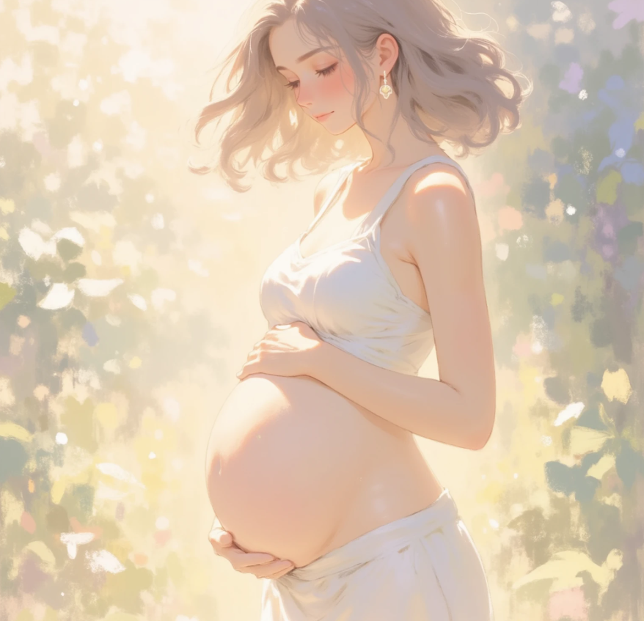
영양분을 차곡차곡 모아서 조금씩 성장하는 단계의 양
사주에서 『양』이 나타날 때의 의미
사주에서 특정 오행이 『양』의 자리에 놓이면,
그 오행의 힘이 안정적으로 보호받으며 천천히 성장하는 상태입니다.
예시를 통해 쉽게 이해해 보겠습니다.
​
『목(木) 오행』이 양에 있으면?
- 창의성이나 학문적 능력이 조용하고 안정적으로 성장합니다.
- 예술이나 학습 분야에서 차근차근 내적 힘을 기릅니다.
​
『화(火) 오행』이 양에 있으면?
- 열정과 표현력이 안정적으로 보호되며 천천히 성장하고 발전합니다.
- 내면의 에너지가 차분히 쌓이며 나중에 크게 발휘됩니다.
​
『금(金) 오행』이 양에 있으면?
- 재물과 경제적 능력이 안정적으로 축적되며 천천히 성장합니다.
- 신중한 경제적 관리 능력으로 안정된 삶을 유지합니다.
​
『수(水) 오행』이 양에 있으면?
- 지식과 지혜가 차분하고 깊게 성장하며 꾸준히 발전합니다.
- 학습, 연구에서 신중한 태도로 내적 성장을 이룹니다.
​
『토(土) 오행』이 양에 있으면?
- 안정된 생활 터전과 기반을 천천히 마련하고 성장합니다.
- 삶의 안정성을 중요하게 생각하고 꾸준히 발전합니다.

구체적인 사주 예시로 보는 『양』
예시를 통해 쉽게 이해해 보겠습니다.
예시 사주:
년주: 癸丑(계축), 월주: 丁未(정미), 일주: 壬戌(임술), 시주: 甲戌(갑술)
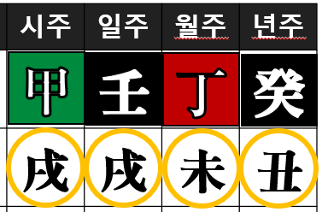
임수 일간의 미토가 양
​
이 사주는 일간(日干)이 임수 이며, 월지 미토에서 양(養)의 자리에 놓입니다.
이 사주를 쉽게 풀이하면,
​
- 안정적인 삶과 성장
- 이 사람은 삶의 기반을 천천히, 안정적으로 다져가는 성향이 있습니다.
- 꾸준히 성실하게 노력하여 생활의 안정과 평화를 유지합니다.
​
- 따뜻하고 배려심 깊은 성격
- 타인을 배려하고 돌보는 마음이 강해 주변 사람들과 좋은 관계를 유지합니다.
- 부드럽고 온화한 성격으로 갈등을 최소화합니다.
​
- 신중한 준비와 계획력
- 무언가를 할 때 급하게 결정하지 않고 신중히 준비하고 계획하는 능력이 뛰어납니다.
- 큰 실패 없이 안정적으로 인생을 살아가는 스타일입니다.
​
​
- 사주에서 양의 작용 방식
​
- 일주에 양이 있을 경우:
- 온순하고 착하며, 주변 사람들에게 호감을 주는 성격입니다.
- 의존적인 성향을 보일 수 있지만, 주변의 도움을 받아 안정적으로 성장해 나갑니다.
- 타인을 잘 배려하고 챙기는 따뜻한 마음씨를 가지고 있습니다.
​
- 운(運)에서 양을 만날 경우:
- 주변 사람들의 도움을 받거나 후원자의 지원을 통해 안정적인 발전을 이룰 수 있는 시기입니다.
- 인간관계가 원만해지고, 귀인의 도움을 받을 가능성이 높습니다.

사주에서 『양』을 가진 사람에게 주는 조언 (전문가의 팁)
『양』의 기운을 가진 사람은 『안정적인 성장과 돌봄』을 중요하게 생각합니다.
​
- 신중함과 성실함을 유지하면서 천천히 꾸준히 노력하면 큰 성공을 거둘 수 있습니다.
- 지나치게 보수적이거나 수동적으로만 행동하지 말고 때로는 용기를 내서 적극적으로 도전하면 더 큰 발전이 가능합니다.
- 타인을 돌보고 배려하는 능력이 뛰어나니 이를 적극 활용하면 주변의 도움과 지지를 받을 수 있습니다.
​
『양』의 단계는 삶의 안정과 평화 속에서 꾸준히 성장하는, 가장 중요한 내적 힘을 기르는 시기입니다.

이렇게 『양(養)』은 새 생명이 건강하게 성장할 수 있도록 보호하고 기르는 단계로,
안정적이며 지속 가능한 성장을 의미하는 소중한 시기입니다.
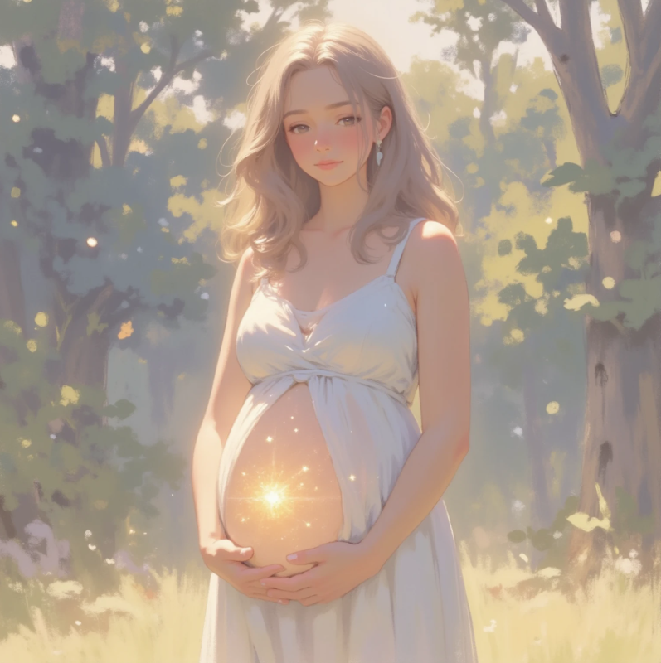
조심히 길러지는 양
​

